Schulsportbeauftragter Faustball
Harald Sauerbrunn
e-mail: h_sauerbrunn@yahoo.de
Tel. : 0176 459 649 19

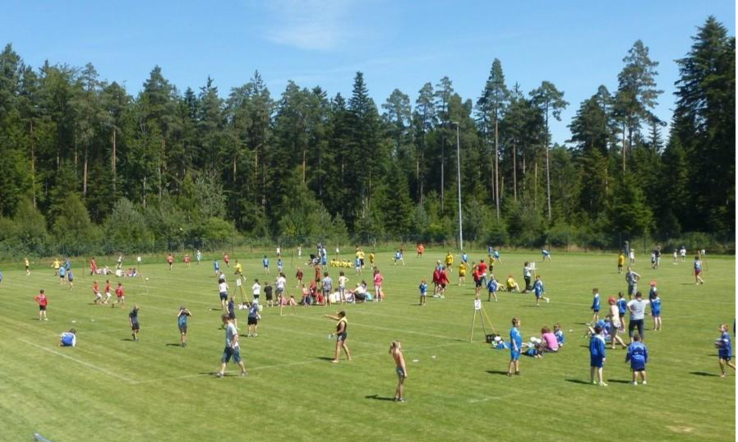
Bad Liebenzell, den 16.05.2026
37. Baden-Württembergische Faustball-Schulmeisterschaft

Die diesjährige Schulsportmeisterschaft findet am

Freitag, 10. Juli 2026 in Malmsheim

statt.

Meldeschluss ist der 3. Juli 2026.

Die Meldungen per e-mail bitte an Harald Sauerbrunn
h_sauerbrunn@yahoo.de

Wichtige Informationen

- Die Meisterschaft beginnt am 10.07.2026 um 10 Uhr und endet gegen 16 Uhr.
- Ausrichter ist der TSV Malmsheim (Sportplatz auf dem Sparnsberg, Albstraße 14, 71272 Malmsheim).
- Mit der Unterschrift der Schulleitung unter den Meldebogen wird die Veranstaltung als Schulveranstaltung anerkannt und somit sind auch Schüler, die nicht dem Verein angehören, über die Schule versicherungstechnisch abgedeckt.
- Die Spielklassen werden wieder nach Schulklassen eingeteilt: K2, K4, K6, K8 männlich, K8 weiblich (bis Klasse 2, 4, 6, 8 und ungefähr den Altersklassen U8 bis U14 entsprechend)
- In den männlichen Klassen dürfen auch Mädchen mitspielen.
- Es wird auf Rasen gespielt. In der K2 wird in Dreiermannschaften gespielt. Alle anderen Spielklassen spielen in Fünferteams.
- Die Spieler einer Mannschaft müssen alle derselben Schule angehören.
- Pro Team dürfen maximal 3 aktive Faustballer/Innen spielen. In der K2 max. 2.
- Meldegeld wird nicht erhoben.
- Meldung mit beiliegendem Formular nach Genehmigung durch die Schulleitung an:
Harald Sauerbrunn

e-mail: h_sauerbrunn@yahoo.de

- Bei der Meisterschaft muss die Zugehörigkeit zur Schule und die Klassenstufe der einzelnen SpielerInnen durch den Schülerausweis (außer bei K2 und K4) und durch die Vorlage einer unterschriebenen Spielerliste nachgewiesen werden.
- Im Bereich des BTB kann die Betreuung einer Schulmannschaft durch einen Verein als Nachweis für Jugendarbeit angerechnet werden.
- Aktuelle Infos zur Schulmeisterschaft stellen wir ins Internet unter www.stb-faustball.de bzw. unter www.btb-faustball.de.
- Bei Rückfragen stehen wir gerne zur Verfügung.

Mit freundlichen Grüßen

Harald Sauerbrunn & Julius Zolg
Schulsportbeauftragte Faustball im STB und Schulsportbeauftragter Faustball im BTB
MELDEFORMULAR

37. Baden–Württembergische Schulmeisterschaft im Faustball
Freitag, 10. Juli 2026 in Malmsheim

An Harald Sauerbrunn
e-mail: h_sauerbrunn@yahoo.de

Meldeschluss: 3. Juli 2026
Name der Schule:
Anschrift:
Telefon:
Für die oben aufgeführte Schule meldet in betreuender Funktion der
Verein:
Verantwortlicher:

Bitte gebt auf jeden Fall eure E-Mail-Adresse und Telefonnummer an. Die Informationen werden dann jeweils per E-Mail verschickt.

K8 w.: ___ Mannschaft(en)
K8 m.: ___ Mannschaft(en)
K6: ___ Mannschaft(en)
K4: ___ Mannschaft(en)
K2: ___ Mannschaft(en)

______________________________________
(Unterschrift des Verantwortlichen im Verein)
Der Verein muss am Spieltag durch Vorlage der Schülerausweise und der Spielerliste die Zugehörigkeit zur gemeldeten Schule und die Klassenstufen nachweisen.
In der K2/K4 sind auch andere Ausweise möglich.

Die Schulleitung bestätigt die Meldung und die Teilnahme an der Schulmeisterschaft als schulischer Veranstaltung:

___________ _____________________________
(Datum) (Siegel der Schule) (Unterschrift der Schulleitung)
Spielerliste
(Für jede Mannschaft muss eine Liste zu Beginn der Meisterschaft abgegeben werden.)

Name der Schule:

Kooperierender Verein:

Verantwortliche/r des Vereins:

Wettkampf: (Entsprechendes bitte ankreuzen!)
K8 w.
K8 m.
K6
K4
K2
Spieler der Schule:

Name | Vorname | Klassenstufe | aktiv ja/nein

